Определение словам «лень», «душа». Примеры из произведений.

Лень — отсутствие или недостаток трудолюбия, предпочтение свободного времяпрепровождения, а не трудовой деятельности https://ru.wikipedia.org/wiki/Лень

1. «Недоросль», Денис Фонвизин.
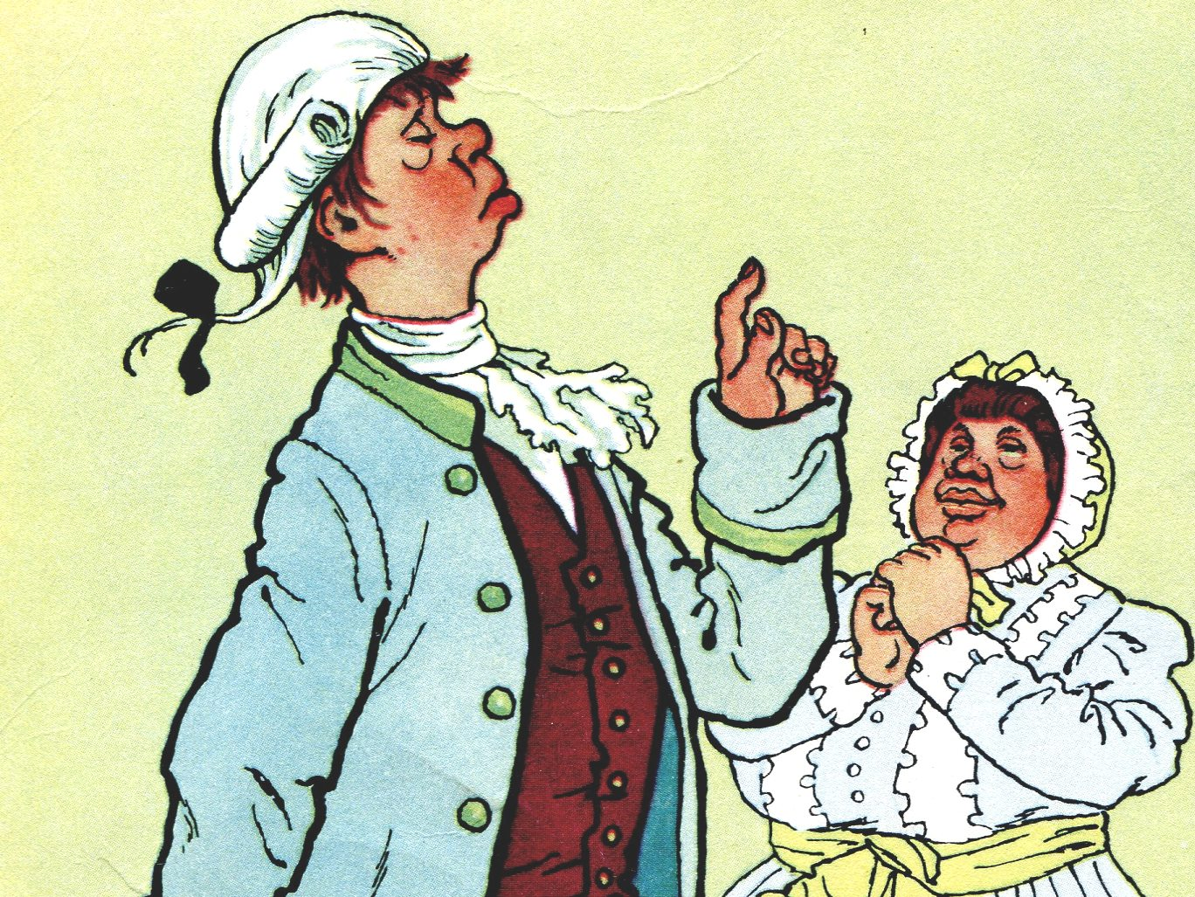

2. «По щучьему велению», русская народная сказка.

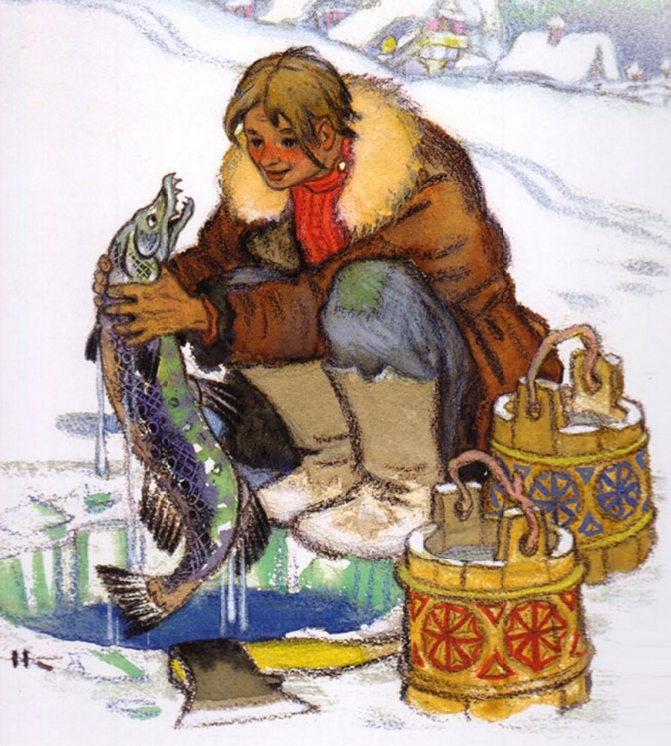

3. «Стрекоза и муравей», Иван Крылов.

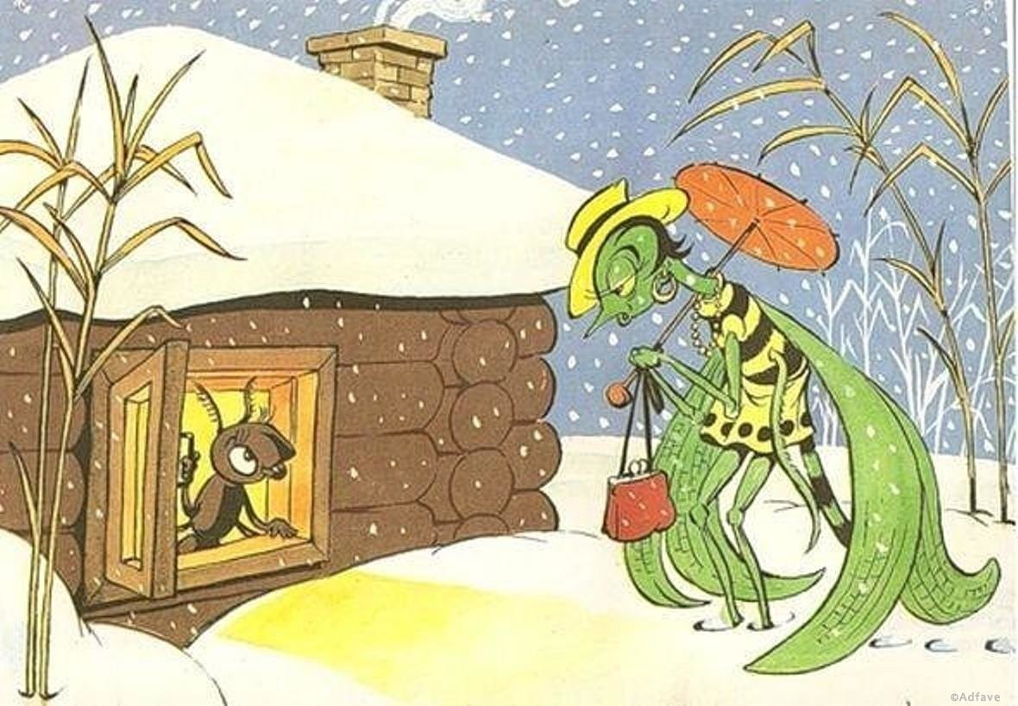

Душа - внутренний психический мир человека, его переживания, настроения, чувства https://kartaslov.ru/значение-слова/душа

1. «Снежная королева», Г.Х. Андерсен.

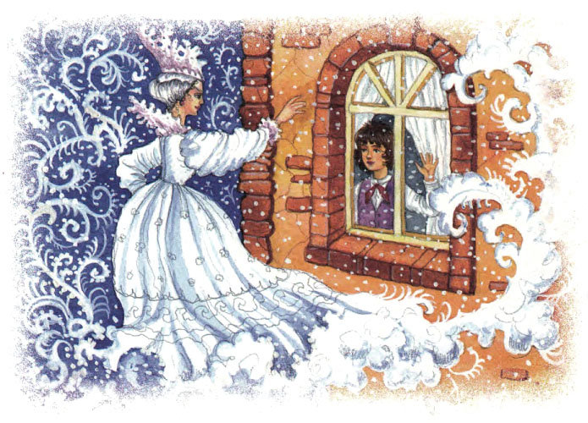

2. «Тарас Бульба», Н.В. Гоголь.

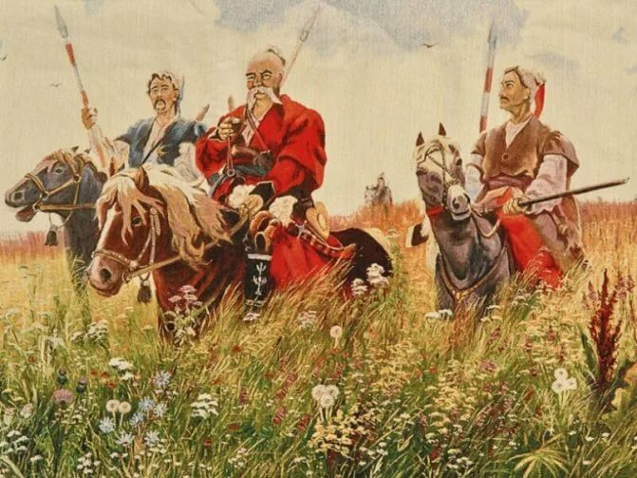

3. «Шинель», Н.В. Гоголь.

